**TRƯỜNG ĐẠI HỌC SÀI GÒN**

**KHOA CÔNG NGHỆ THÔNG TIN**

**🖎 🕮 ✍**



**ĐỒ ÁN**

**Tên Đồ Án: QUẢN LÝ CỬA HÀNG SÁCH**

**Thành viên nhóm:**

1. Nguyễn Tiến Trung (3123410396)

2. Nguyễn Minh Thuận (3123410365)

3. Bùi Huy Khải (3123410145)

4. Nguyễn Hải Đăng (3123410076)

**Giảng viên hướng dẫn:** Phùng Thái Thiên Trang

**Thành phố Hồ Chí Minh, ngày 13 tháng 05 năm 2025**

# **I. Thiết kế:**

## I.1.Thiết kế cơ sở dữ liệu:

### I.1.1 Lược đồ CSDL quan hệ:

**sach(masach, tensach, manxb, matacgia, matheloai, soluongton, namxuatban, dongia)**

* PK: masach
* FK: manxb → nhaxuatban(manxb)
* FK: matacgia → tacgia(matacgia)
* FK: matheloai → theloai(matheloai)

**nhaxuatban(manxb, tennxb, diachinxb, sdt, email, trangthai)**

* PK: manxb

**tacgia(matacgia, tentacgia)**

* PK: matacgia

**theloai(matheloai, tentheloai)**

* PK: matheloai

**nhanvien(manv, honv, tennv, gioitinh, sdt, ngaysinh, trangthai)**

* PK: manv

**khachhang(makh, hokhachhang, tenkhachhang, email, ngaysinh, sdt, trangthai)**

* PK: makh

**taikhoan(manv, tendangnhap, matkhau, manhomquyen, trangthai)**

* PK: manv
* FK: manv → nhanvien(manv)
* FK: manhomquyen → nhomquyen(manhomquyen)

**nhomquyen(manhomquyen, tennhomquyen, trangthai)**

* PK: manhomquyen

**danhmucchucnang(machucnang, tenchucnang, trangthai)**

* PK: machucnang

**ctquyen(manhomquyen, machucnang, hanhdong)**

* PK: (manhomquyen, machucnang, hanhdong)
* FK: manhomquyen → nhomquyen(manhomquyen)
* FK: machucnang → danhmucchucnang(machucnang)

**nhacungcap(mancc, tenncc, diachincc, sdt, email, trangthai)**

* PK: mancc

**phieunhap(maphieunhap, manv, mancc, thoigiantao, tongtien, trangthai)**

* PK: maphieunhap
* FK: manv → taikhoan(manv)
* FK: mancc → nhacungcap(mancc)

**ctphieunhap(maphieunhap, masach, soluong, dongia)**

* PK: (maphieunhap, masach)
* FK: maphieunhap → phieunhap(maphieunhap)
* FK: masach → sach(masach)

**phieuxuat(maphieuxuat, manv, makh, makm, thoigiantao, tongtien, trangthai)**

* PK: maphieuxuat
* FK: manv → taikhoan(manv)
* FK: makh → khachhang(makh)
* FK: makm → khuyenmai(makm)

**ctphieuxuat(maphieuxuat, masach, soluong, dongia)**

* PK: (maphieuxuat, masach)
* FK: maphieuxuat → phieuxuat(maphieuxuat)
* FK: masach → sach(masach)

**phieutra(phieutra, thoigiantao, tongtien, manv, makh)**

* PK: phieutra
* FK: manv → nhanvien(manv)
* FK: makh → khachhang(makh)

**ctphieutra(maphieuxuat, masach, soluong, tienthu, lydo)**

* PK: (maphieuxuat, masach)
* FK: maphieuxuat → phieuxuat(maphieuxuat)
* FK: masach → sach(masach)

**khuyenmai(makm, tenkm, ngaybatdau, ngayketthuc, dieukientoithieu, phantramgiam)**

* PK: makm

### I.1.2. Các bảng mô tả:

**- Phiếu nhập**

**Khóa chính: maphieunhap**

**Khóa ngoại: manv,mancc**

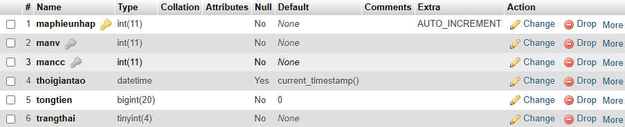

**- Chi tiết phiếu nhập**

**Khóa chính, khóa ngoại: maphieunhap, masach**

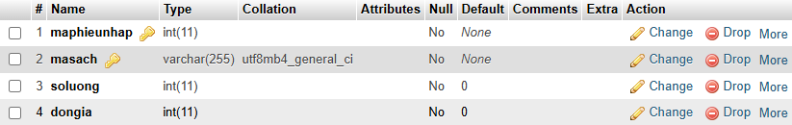

* **Phiếu trả**

**Khóa chính: phieutra**

**Khóa ngoại: manv, makh**

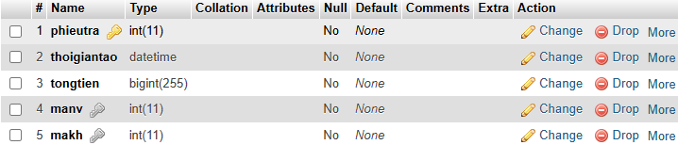

* **Chi tiết phiếu trả**

**Khóa chính, khóa ngoại: maphieuxuat, masach**

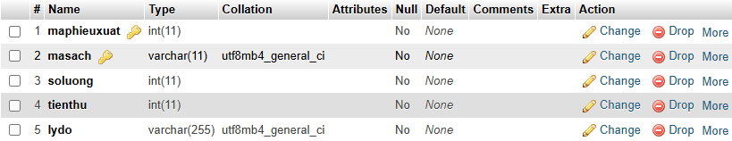

* **Phiếu xuất**

**Khóa chính: maphieuxuat**

**Khóa ngoại: manv, makh**

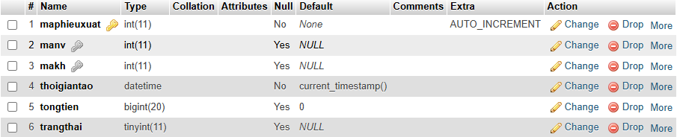

* **Chi tiết phiếu xuất**

**Khóa chính, khóa ngoại: maphieuxuat, masach**

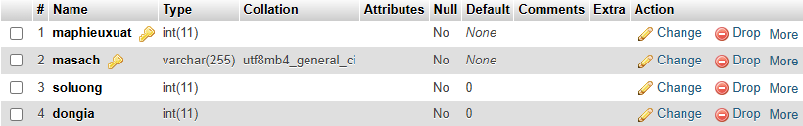

* **Chi tiết quyền:**

**Khóa chính, khóa ngoại: manhomquyen, machucnang, hanhdong**

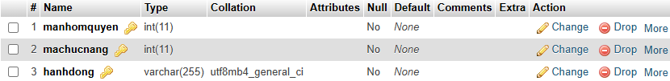

* **Danh mục chức năng**

**Khóa chính: machucnang**

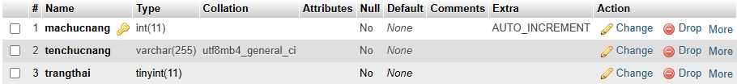

* **Khách hàng**

**Khóa chính: makh**

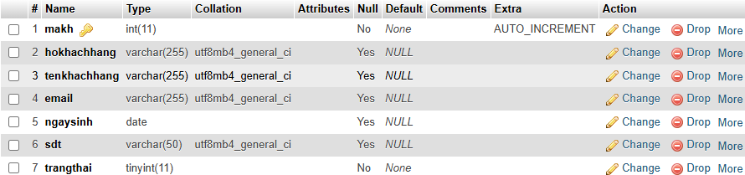

* **Khuyến mãi**

**Khóa chính: makm**

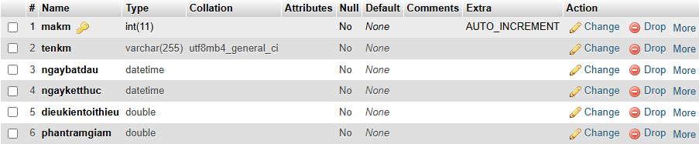

* **Chương trình khuyến mãi**

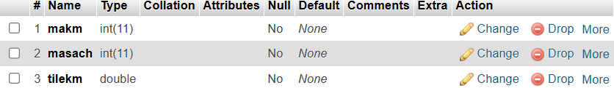

* **Nhà cung cấp**

**Khóa chính: mancc**

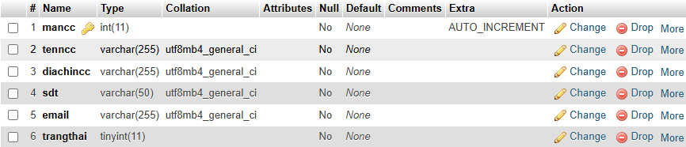

* **Nhân viên**

**Khóa chính: manv**

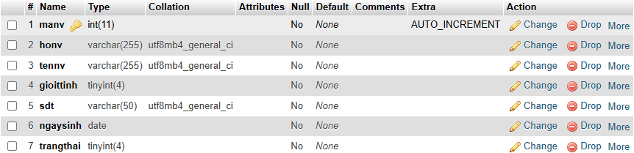

* **Nhà xuất bản**

**Khóa chính: manxb**

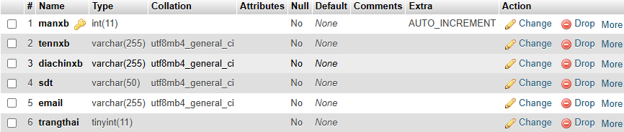

* **Nhóm quyền**

**Khóa chính: manhomquyen**

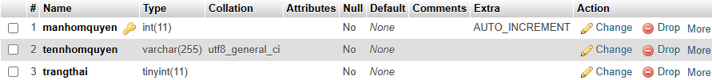

* **Sách**

**Khóa chính: masach**

**Khóa ngoại: manxb, matacgia, matheloai**

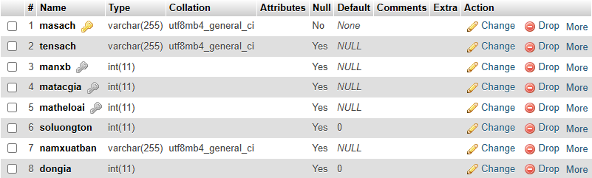

* **Tác giả**

**Khóa chính: matacgia**



* **Tài khoản**

**Khóa chính: manv**

**Khóa ngoại:manhomquyen**

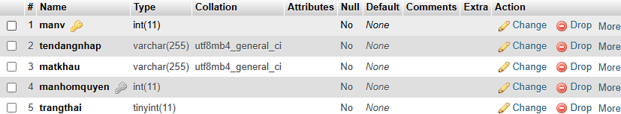

* **Thể loại**

**Khóa chính: matheloai**



## I.2. Thiết kế giao diện:

### I.2.1 Giao diện đăng nhập:

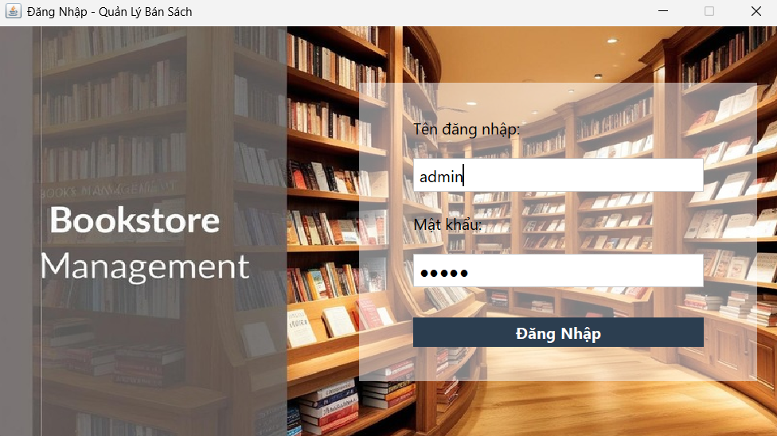

*Hình 2.1 Giao diện đăng nhập*

* Chỉ nhân viên có chức vụ mới được đăng nhập vào

### I.2.2 Giao diện quản lí cửa hàng (Admin):

Sau khi đăng nhập thành công xong hệ thống sẽ di chuyển đến màn hình trang chủ cho người dung

#### **I.2.2.1 Giao diện trang chủ:**

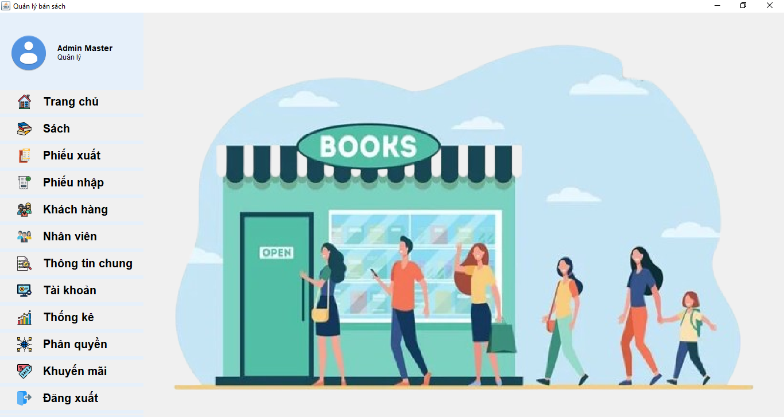

Hình 2.2.1 Giao diện trang chủ

* **Thanh điều hướng bên trái** gồm các chức năng chính như: Sách, Phiếu xuất, Phiếu nhập, Khách hàng, Nhân viên, Thông tin chung, Tài khoản, Thống kê, Phân quyền, Khuyễn mãi.

#### **I.2.2.2 Giao diện quản lí sách:**

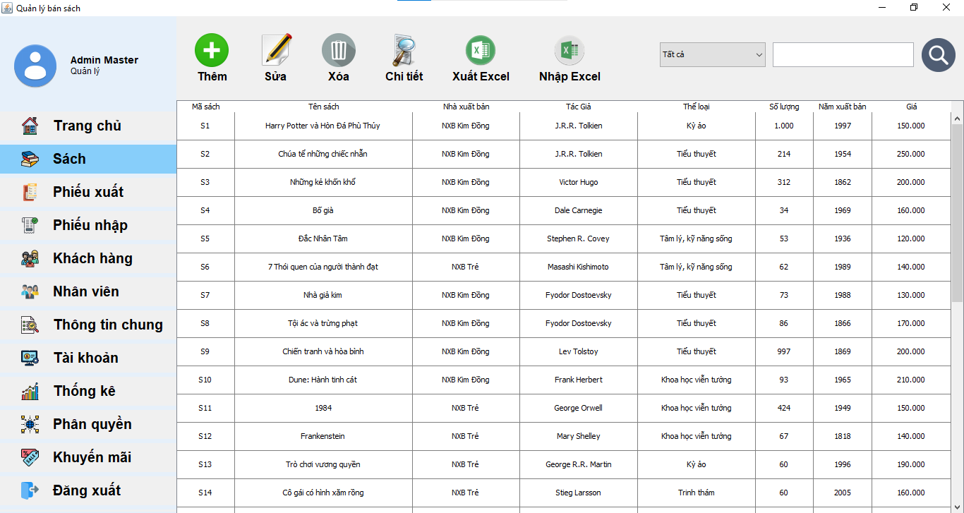

*Hình 2.2.2.a Giao diện quản lí sách*

* Thanh công cụ phía trênvới các nút chức năng: Thêm, Sửa, Xóa, Chi tiết, Xuất Excel, Nhập Excel cùng ô tìm kiếm và bộ lọc trạng thái sản phẩm.
* Bảng dữ liệu trung tâm hiển thị đầy đủ thông tin sản phẩm như: Mã sách, Tên sách, Nhà xuất bản, Tác giả, Thể loại, Số lượng, Nhà xuất bản, Giá.
* Giao diện bảng dễ nhìn, hỗ trợ thao tác nhanh chóng cho quản lý kho, chỉnh sửa hoặc kiểm tra tình trạng tồn kho theo từng sản phẩm.

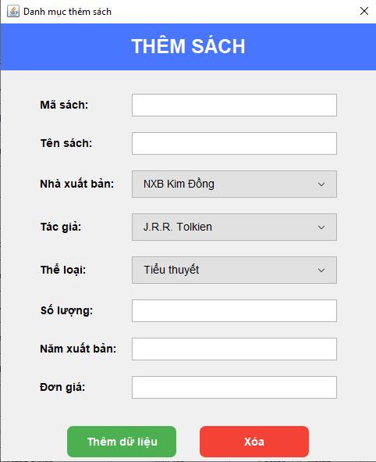

*Hình 2.2.2.b Giao diện thêm sách*

* Danh mục thêm sách có thể thêm đầy đủ thông tin cho sách bao gồm: Mã sách, Tên sách, Nhà xuất bản (chọn nhà xuất bản qua combobox hiển thị tất cả nhà xuất bản), Tác giả (chọn tác giả qua combobox hiển thị tất cả tên tác giả), Thể loại(chọn thể loại qua combobox hiển thị tất cả tên thể loại), Năm xuất bản, Đơn giá.

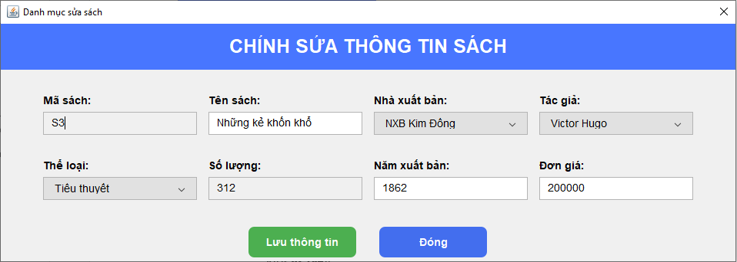

*Hình 2.2.2.c Giao diện sửa sách*

* Trong trường hợp sai thông tin sản phẩm (sách) thì có thể chọn sản phẩm để sửa đổi thông tin.

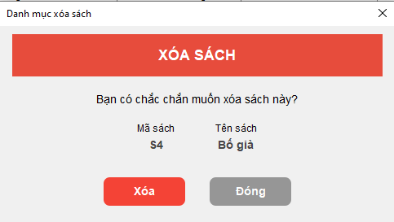

*Hình 2.2.2.d Giao diện xóa sách*

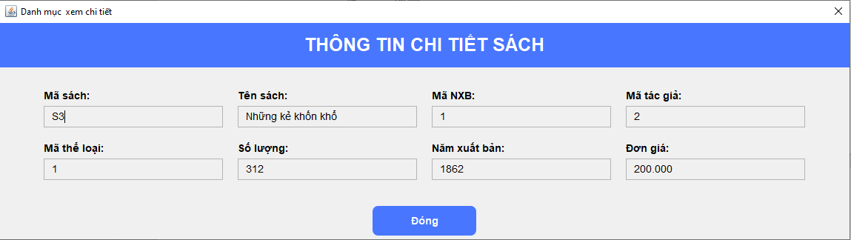

*Hình 2.2.2.e Giao diện xem thông tin sách*

* Dialog này chỉ có thể xem thông tin chi tiết của sản phẩm, không thể nhập (sửa) thông tin của sản phẩm.

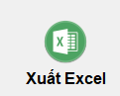

*Hình 2.2.2.f Nút xuất Excel*

* Xuất Excel dùng để xuất ra danh sách sản phẩm có trong kho.

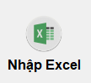

*Hình 2.2.2.g Nút nhập Excel*

* Nhập Excel dùng để nhập thông tin sản phẩm (thường là nhiều sản phẩm) bằng file excel vào dữ liệu sản phẩm trong kho.

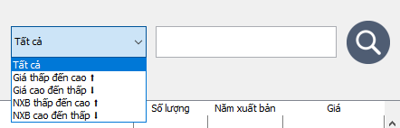

*Hình 2.2.2.h Bộ lọc và thanh tìm kiếm*

* Bộ lọc và thanh tìm kiếm dùng để cho người dùng có thể dễ dàng tìm kiếm sản phẩm cần tìm một cách dễ dàng hơn và có thể sắp xếp sản phẩm theo một cách tuần từ ( thấp đến cao hoặc cao đến thấp).

#### **I.2.2.3 Giao diện phiếu xuất:**

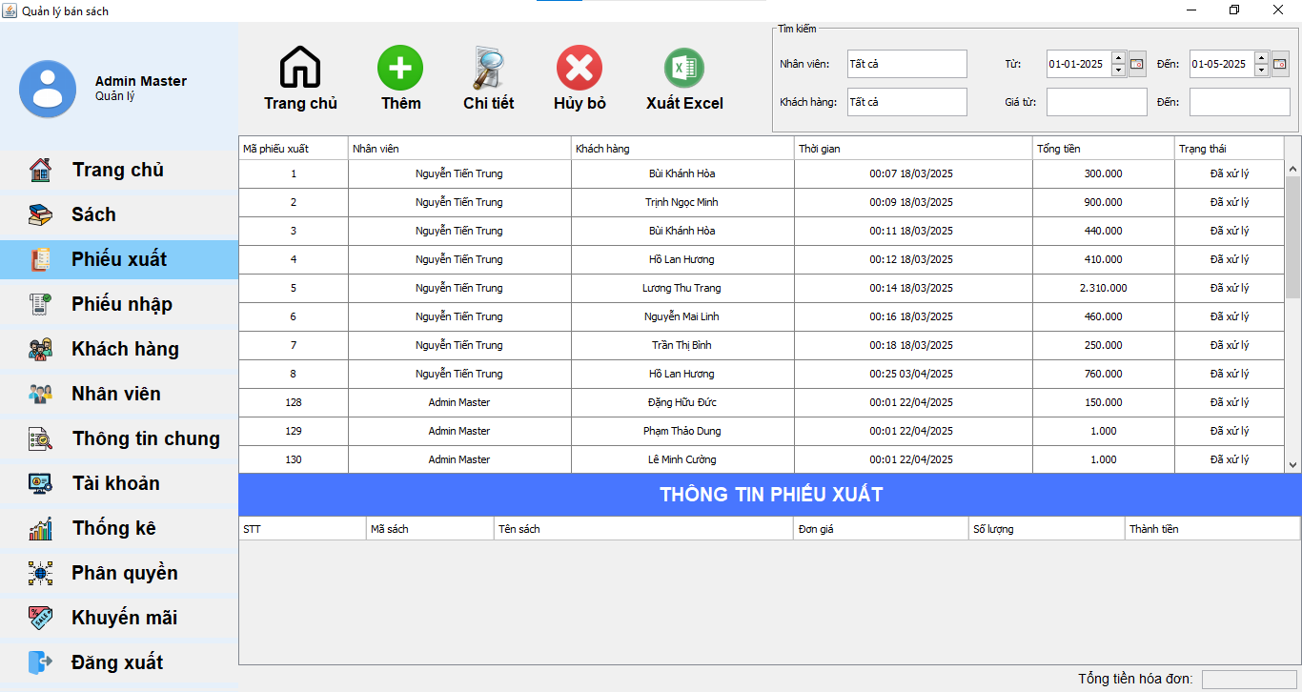

*Hình 2.2.3.a Giao diện phiếu xuất*

* Thanh công cụ phía trên cùng cát nút trang chủ (dùng để trở về lại trang chủ), Thêm (thêm phiếu xuất mới), Chi tiết (để xem chi tiết thông tin của phiếu xuất), Hủy bỏ (xóa phiếu xuất), Xuất Excel (xuất danh sách phiếu xuất có trong bảng) và ô tìm kiếm có tích hợp tìm kiếm nâng cao để thuận tiện cho nhu cầu của người dùng.
* Bảng trung tâm hiển thị danh sách phiếu xuất:Mã phiếu xuất, Nhân viên (nhân viên tạo phiếu xuất), Khách hàng, Thời gian, Tổng tiền , Trạng thái.
* Bảng thông tin phiếu xuất để hiển thị thông tin của phiếu xuất được chọn bên trên bảng danh sách.

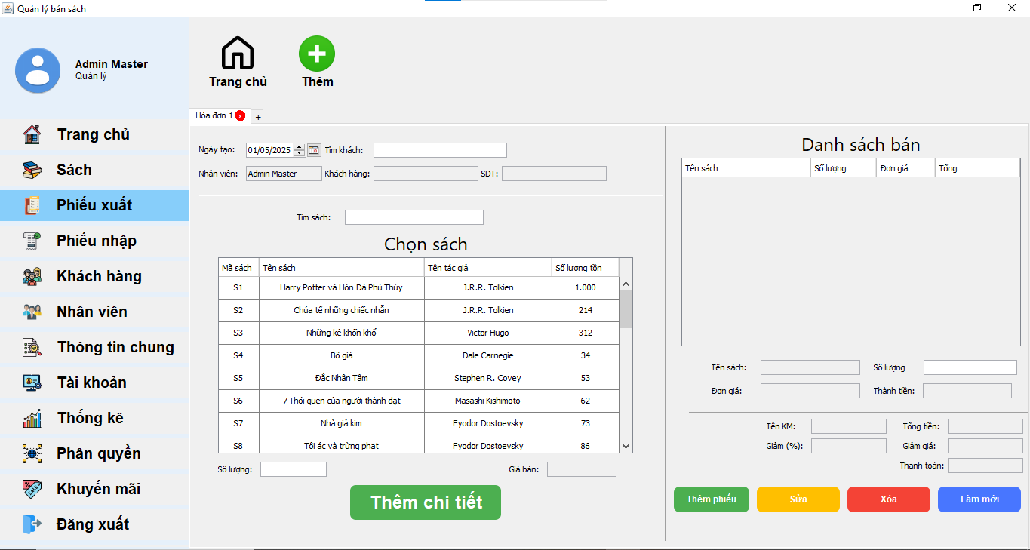

*Hình 2.2.3.b Giao diện thêm phiếu xuất*

* Chọn sách cần xuất bên bảng danh sách sản phẩm bên trái (bảng chọn sách) sẽ hiển thị đầy đủ thông tin sách đó ở bên “Danh sách bán” (có thể sửa lại thông tin sản phẩm).

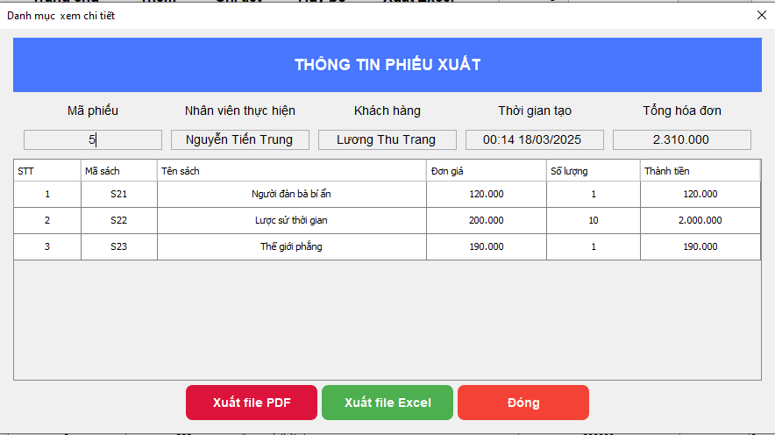

*Hình 2.2.3.c Giao diện chi tiết phiếu xuất*

* Chỉ có thể xem chi tiết thông tin của phiếu xuất, không thể nhập (sửa) thông tin của phiếu xuất.
* Có thể xuất phiếu xuất ra file PDF (hóa đơn) và file Excel.

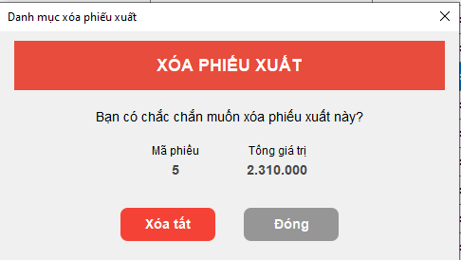

*Hình 2.2.3.d Giao diện xóa phiếu xuất*

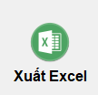

*Hình 2.2.3.e Nút “Xuất Excel” cho phiếu xuất*

* Xuất Excel để xuất danh sách phiếu xuất có trong bảng phiếu xuất.

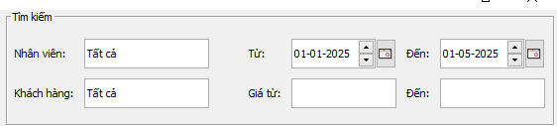

*Hình 2.2.3.f Bộ lọc tìm kiếm của phiếu xuất*

* Giúp người dùng dể dàng tìm kiếm, quản lý phiếu xuất.

#### **I.2.2.4 Giao diện phiếu nhập**:

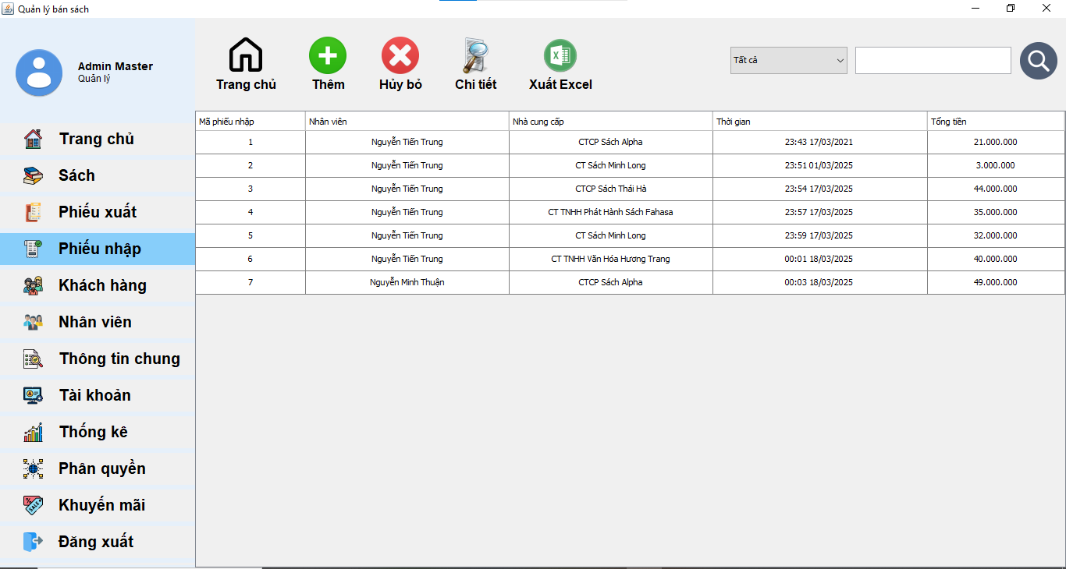

*Hình 2.2.4.a Giao diện phiếu nhập*

* Thanh công cụ bên trên cùng bao gồm các: Trang chủ ( trở về trang chủ), Thêm dùng để thêm phiếu nhập, Hủy bỏ phiếu nhập, Chi tiết phiếu nhập, Xuất Excel để xuất ra danh sách phiếu nhập có trong bảng.
* Bộ lọc tìm kiếm dễ dàng tìm kiếm thông tin của phiếu nhập.

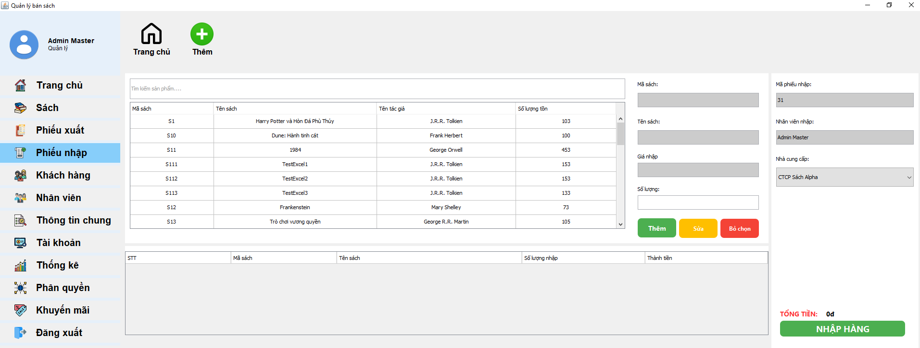

*Hình 2.2.4.b Giao diện thêm phiếu nhập*

* Chọn sản phẩm (sách) trong bảng bên trái sẽ hiển thị nội dung lên màn hình chọn thêm sẽ hiển thị sản phẩm muốn nhập vào bảng bên dưới, chọn nhà cung cấp trong combobox “nhà cung cấp” để nhập hàng.

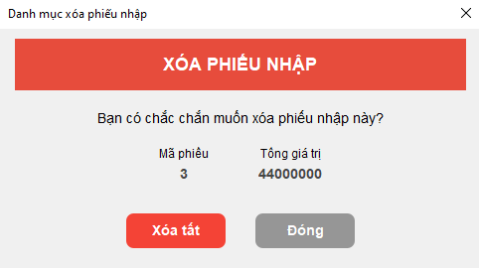

*Hình 2.2.4.c Giao diện xóa phiếu nhập*

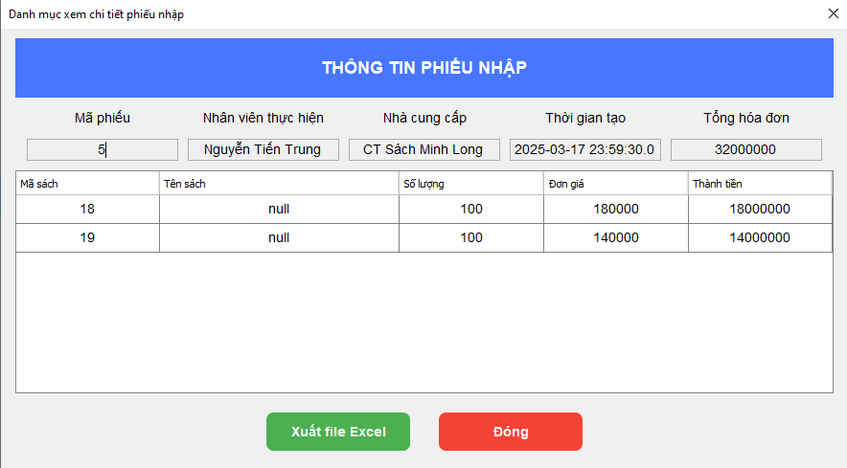

*Hình 2.2.4.d Giao diện chi tiết phiếu nhập*

* Chỉ hiển thị thông tin chi tiết của phiếu nhập, không thể nhập (sửa) thông tin của phiếu nhập.

#### **I.2.2.5 Giao diện quản lí khách hàng**

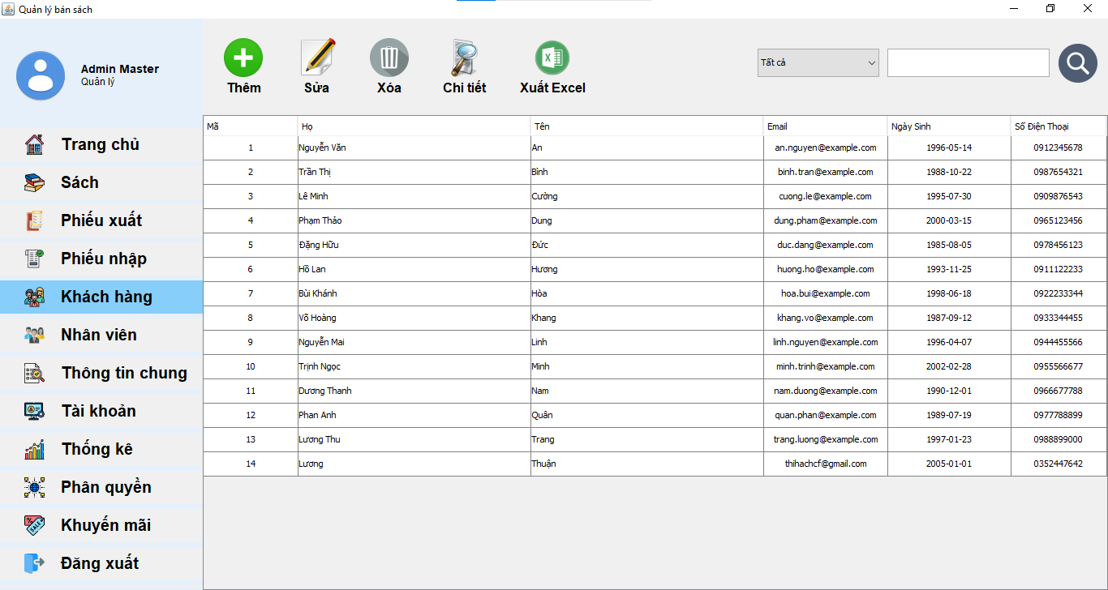

*Hình 2.2.5.a Giao diện quản lí khách hàng*

* Thanh công cụ hiển thị đầy đủ chức năng như các giao diện quản lí phía trên.
* Bảng trung tâm hiển thị thông tin khách hàng bao gồm: Mã, Họ, Tên, Email, Ngày sinh, Số điện thoại.

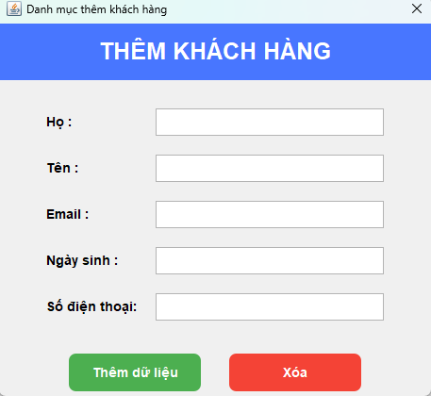

*Hình 2.2.5.b Giao diện thêm khách hàng*

* Thêm khách hàng có thể thêm đầy đủ thông tin của khách hàng.

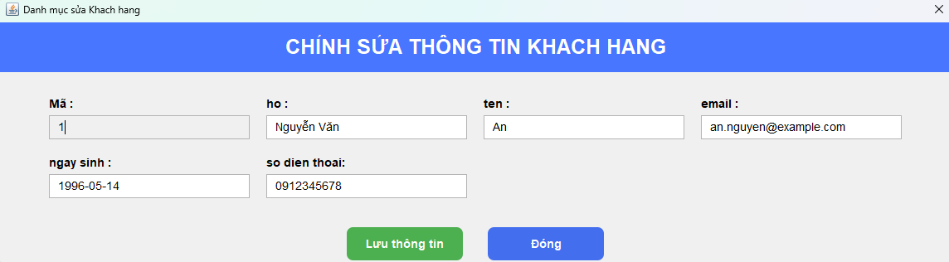

*Hình 2.2.5.c Giao diện chỉnh sửa thông tin khách hàng*

* Có thể chọn khách hàng để sửa lại thông tin khi bị sai thông tin.

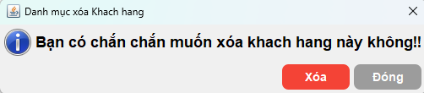

*Hình 2.2.5.d Giao diện xóa khách hàng*

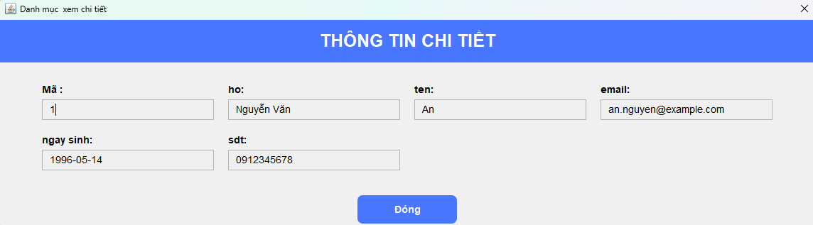

*Hình 2.2.5.e Giao diện xem chi tiết thông tin khách hàng*

* Chỉ hiển thị thông tin chi tiết của khách hàng, không thể nhập (sửa) thông tin của khách hàng.

#### I. **2.2.6 Giao diện quản lí nhân viên:**

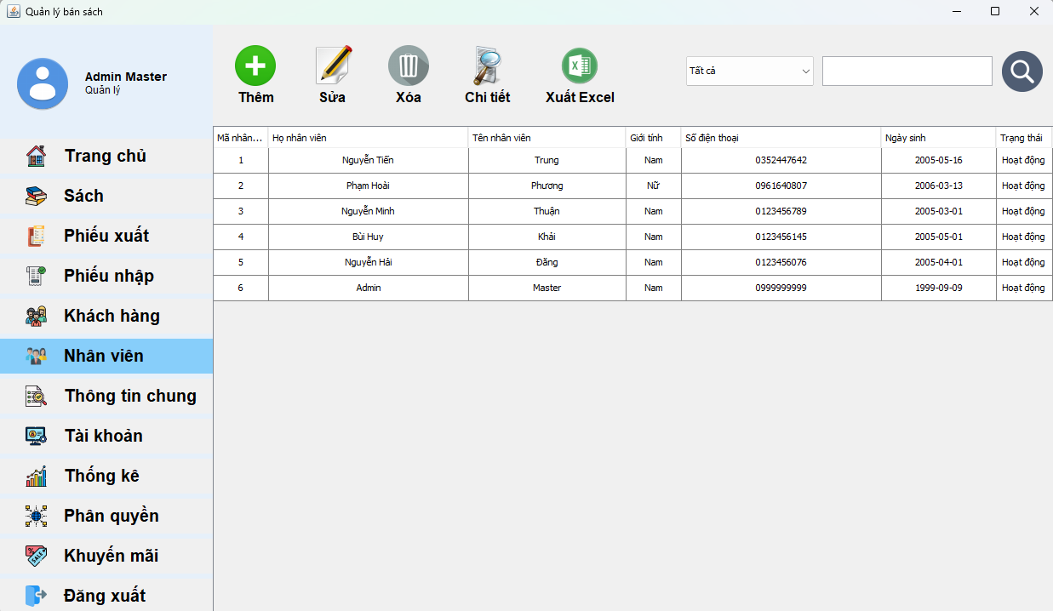

*Hình 2.2.6.a Giao diện quản li nhân viên*

* Thanh công cụ hiển thị đầy đủ chức năng tương tự như các giao diện quản lí kia.
* Bảng trung tâm hiển thị đầy đủ thông tin gồm: Mã nhân viên, Họ nhân viên, Tên nhân viên, Giới tính, Số điện thoại, Ngày sinh, Trạng thái.

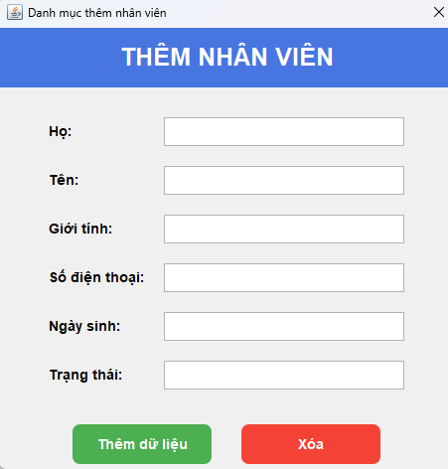

*Hình 2.2.6.b Giao diện thêm nhân viên*

* Thêm nhân viên có thể thêm đầy đủ thông tin nhân viên mới vào danh sách nhân viên.

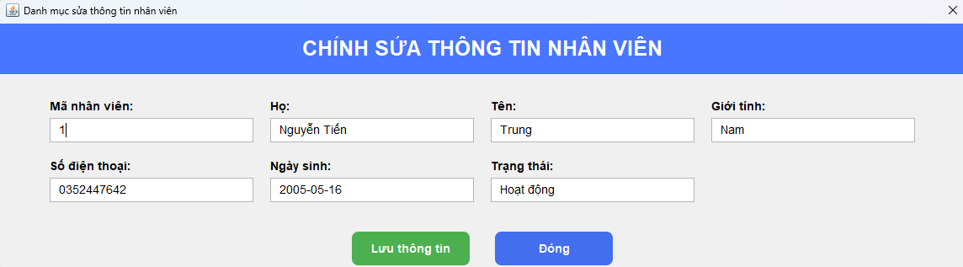

*Hình 2.2.6.c Giao diện chỉnh sửa thông tin nhân viên*

* Có thể chọn nhân viên để sửa khi bị sai thông tin.

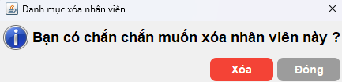

*Hình 2.2.6.d Giao diện xóa nhân viên*

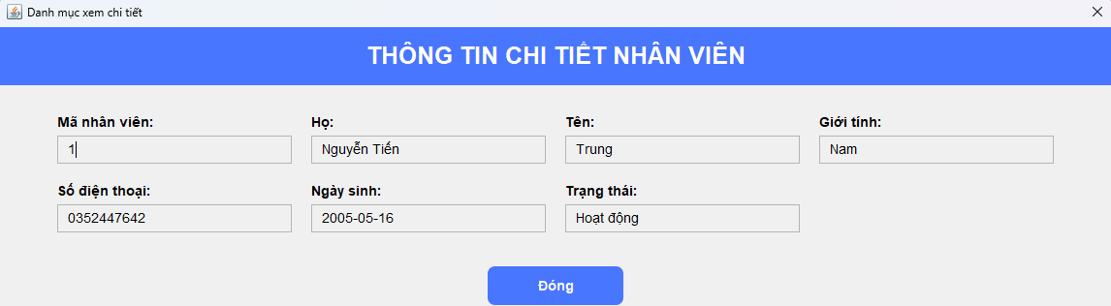

*Hình 2.2.6.e Giao diện xem thông tin chi tiết nhân viên*

* Chỉ có thể xem chi tiết thông tin của nhân viên, không thể nhập (sửa) thông tin của nhân viên.

#### **I.2.2.7 Giao diện thông tin chung:**

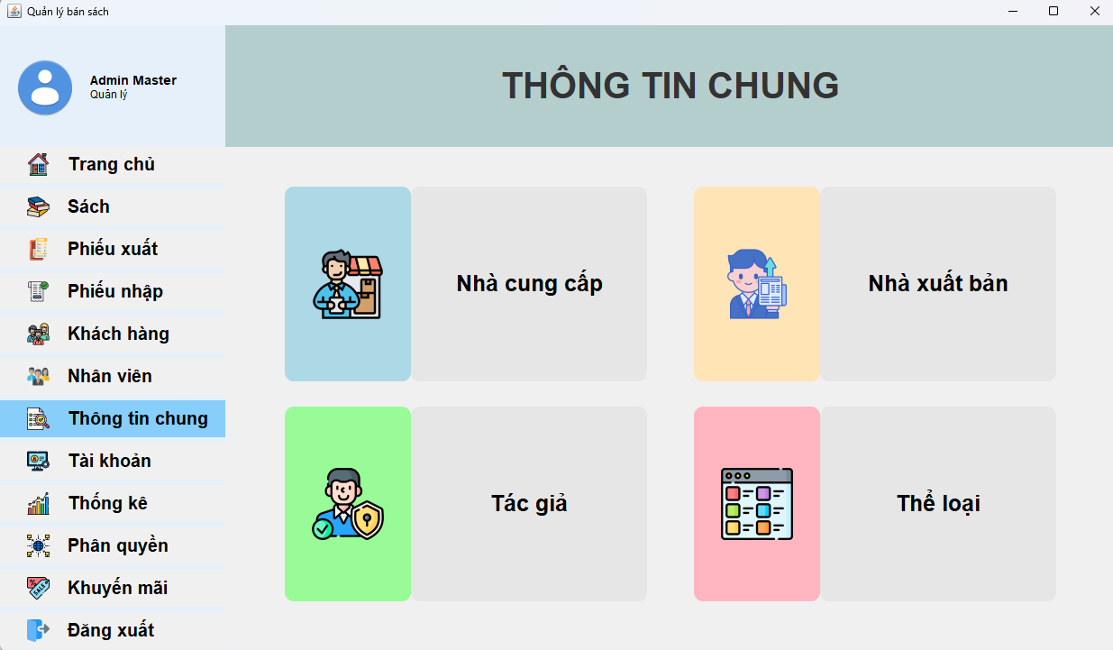

*Hình 2.2.7.a Giao diện thông tin chung*

* Giao diện thôn tin chung quản lí các thông tin của nhà cung cấp, nhà xuất bản, tác giả và thể loại của sách.

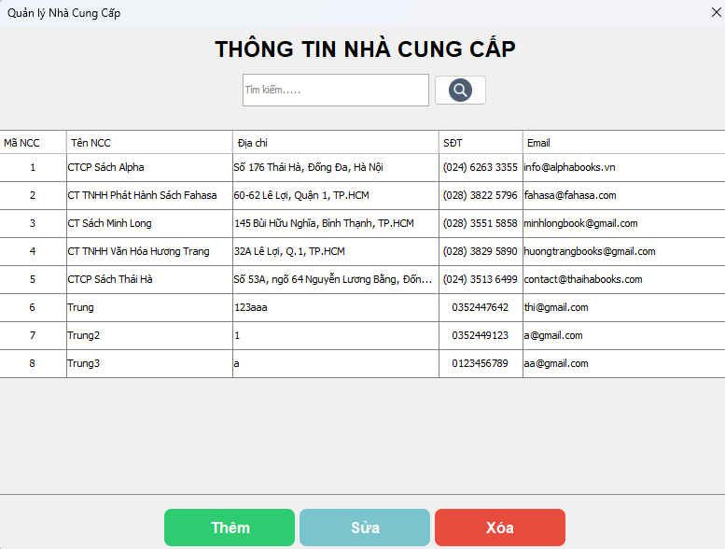

**Có chức năng thêm nhà cung cấp**

*Hình 2.2.7.b Giao diện thông tin nhà cung cấp*

**Có chức năng xóa nhà cung cấp**

**Có chức năng chỉnh sửa**

**thông tin nhà cung cấp**

* Quản lí thông tin của nhà cung cấp, có thể thêm, xóa, sửa thông tin của nhà cung cấp.

*Hình 2.2.7.c Giao diện thông tin nhà xuất bản*

**Có chức năng chỉnh sửa**

**thông tin nhà xuất bản**

**Có chức năng thêm nhà xuất bản**

**Có chức năng xóa nhà xuất bản**

* Quản lí thông tin của nhà cung cấp, có thể thêm, xóa, sửa thông tin của nhà xuất bản.

*Hình 2.2.7.d Giao diện thông tin tác giả*

**Có chức năng xóa tác giả**

**Có chức năng sửa thông tin tác giả**

**Có chức năng thêm tác giả**

* Quản lí thông tin của nhà cung cấp, có thể thêm, xóa, sửa thông tin của tác giả.

*Hình 2.2.7.e Giao diện thông tin thể loại*

**Có chức năng sửa thông tin thể loại**

**Có chức năng xóa thể loại**

**Có chức năng thêm thể loại**

* Quản lí thông tin của nhà cung cấp, có thể thêm, xóa, sửa thông tin của thể loại.

#### I.**2.2.8 Giao diện quản lí tài khoản:**

**Bộ lọc tìm kiếm tài khoản**

*Hình 2.2.8.a Giao diện quản lí tài khoản*

* Thanh công cụ hiển thị đầy đủ chức năng bao gồm: thêm, sửa, xóa và tìm kiếm tài khoản.
* Bảng trung tâm hiển thị đầy đủ thông tin của tài khoản gồm: mã nhân viên, tên đăng nhập, mật khẩu, mã nhóm quyền và trạng thái.

*Hình 2.2.8.b Giao diện thêm tài khoản*

* Thêm tài khoản gồm tên đăng nhập, mật khẩu và có thể chọn quyền cho tài khoản đó ( bao gồm: quản lý, nhân viên và quản lý kho).

*Hình 2.2.8.c Giao diện sửa thông tin tài khoản*

* Có thể sửa lại thông tin của tài khoản khi bị sai thông tin và có thể sửa lại quyền của tài khoản đó kể cả trạng thái (hoạt động hoặc ngừng hoạt động).

*Hình 2.2.8.d Giao diện xóa tài khoản*

#### **J.2.2.9 Giao diện thống kê:**

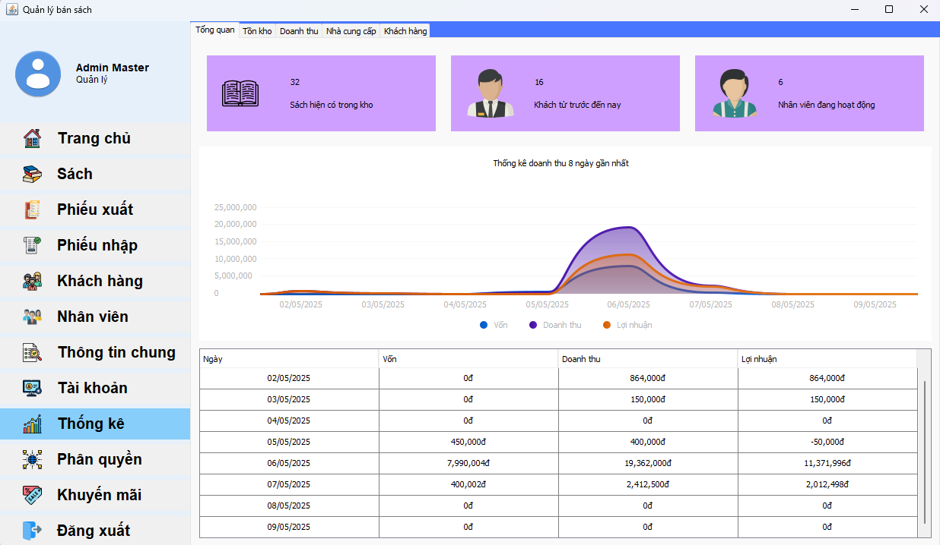

*Hình 2.2.9.a Giao diện thống kê tổng quan*

* Thống kê tất cả thông tin bao gồm: sản phẩm, khách, nhân viên, tồn kho, doanh thu, nhà cung cấp.
* Lược đồ hiển thị thống kê thông tin doanh thu trong thời gian nhất định.
* Bảng trung tâm hiển thị thông tin dạng chữ cụ thể cho thông tin thống kê trên lược đồ.

**Reset lại cửa sổ thống kê tồn kho**

**Tìm kiếm sản phẩm trong tồn kho**

**Xuất Excel danh sách sản phẩm tồn kho**

*Hình 2.2.9.b Giao diện thống kê tồn kho*

* Thống kê của phần tồn kho hiển thị thông tin sản phẩm tồn kho gồm: STT (số thứ tự), Mã SP (mã sản phẩm), Tên sản phẩm, SL Tồn (số lượng tồn).

**Các nút chức năng tương tự**

*Hình 2.2.9.c Giao diện thống kê doanh thu*

**Bộ lọc doanh thu trong một**

**khoảng thời gian nhất định**

* Thống kê của phần doanh thu hiển thị thông tin hình cột biểu tượng cho các số tiền (phần lược đồ):
  +  biểu tượng cho số tiền vốn.
  +  biểu tượng cho số tiền doanh thu.
  +  biểu tượng cho số tiền lợi nhuận.
* Bảng trung tâm hiển thị thông tin dạng chữ cụ thể cho thông tin thống kê trên lược đồ.

**Chức năng tương tự**

*Hình 2.2.9.d Giao diện thống kê nhà cung cấp*

**Bộ lọc tìm kiếm tích hợp**

**thông tin với thời gian**

* Thống kê của phần nhà cung cấp hiển thị đầy đủ thông tin và số tiền chi trả cho việc nhập sản phẩm từ công ty đó bao gồm: STT (số thứ tự nhà cung cấp), Mã nhà cung cấp, Tên nhà cung cấp, Số lượng nhập, Tổng số tiền.

**Bộ lọc tìm kiếm tích hợp**

**thông tin với thời gian**

*Hình 2.2.9.e Giao diện thống kê khách hàng*

* Thống kê của phần khách hàng hiển thị đầy đủ thông tin bao gồm: STT (số thứ tự của khách hàng), mã khách hàng, tên khách hàng, số lượng phiếu (phiếu xuất hay còn gọi là hóa đơn), tổng số tiền (tổng số tiền của khách hàng đã mua sản phẩm), tổng số sách (số lượng sách khách hàng đã mua).

#### **I.2.2.10 Giao diện phân quyền:**

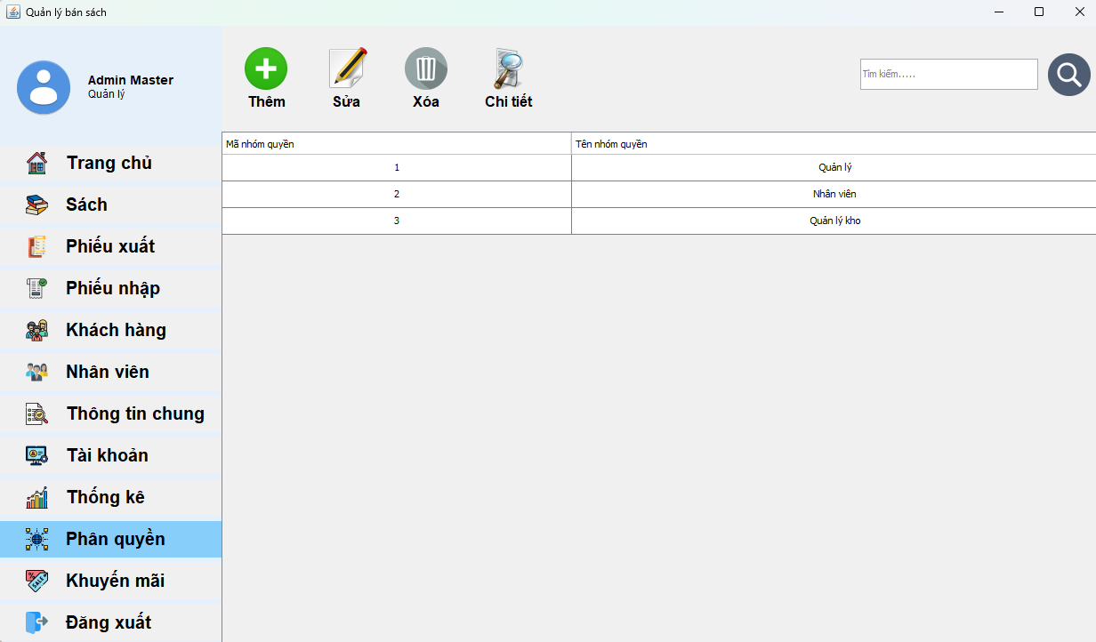

**Bộ lọc phân quyền**

*Hình 2.2.10.a Giao diện phân quyền*

* Thanh công cụ của phân quyền đầy đủ chức năng bao gồm: thêm (thêm nhóm quyền), sửa, xóa, chi tiết và tìm kiếm.
* Bảng trung tâm hiển thị danh sách nhóm quyền đang có hiện tại và sau khi thêm nhóm quyền.

*Hình 2.2.10.b Giao diện thêm nhóm quyền*

* Có thể thêm nhóm quyền với đa dạng loại quyền quản lý cho nhân viên hay nhân sự trong kho quản lý.

*Hình 2.2.10.c Giao diện chỉnh sửa nhóm quyền*

* Có thể chọn nhóm quyền để sửa khi bị sai thông tin hay muốn chỉnh sửa.

*Hình 2.2.10.d Giao diện xóa nhóm quyền*

*Hình 2.2.10.e Giao diện xem chi tiết thông tin nhóm quyền*

* Chỉ có thể xem chi tiết thông tin của nhóm quyền, không thể nhập (sửa) thông tin của nhóm quyền.

#### **I.2.2.11 Giao diện khuyến mãi:**

**Bộ lọc khuyến mãi**

*Hình 2.2.11.a Giao diện khuyến mãi*

* Chương trình khuyến mãi với nhiều deal, nhiều voucher giảm giá cho khách hàng.
* Với giao diện đầy đủ chức năng như: thêm (thêm chương trình khuyến mãi), sửa, xóa và tìm kiếm.

*Hình 2.2.11.b Giao diện thêm chương trình khuyến mãi*

* Thêm chương trình khuyến mãi dễ tương tác với người dùng, đơn giản và đầy đủ thông tin cho việc lên deal, lên voucher giảm giá cho khách hàng.

*Hình 2.2.11.c Giao diện sửa chửa thông tin chương trình khuyến mãi*

* Có thể chọn chương trình khuyến mãi để sửa chửa nếu sai thông tin hay muốn chỉnh sửa lại.

*Hình 2.2.11.d Giao diện xóa chương trình khuyến mãi*

# **CHƯƠNG II: CÀI ĐẶT – KIỂM THỬ**

## II.1. Giới thiệu công nghệ sử dụng

Để xây dựng hệ thống “Quản lý cửa hàng sách”, nhóm sử dụng các công nghệ và công cụ sau:

* **Ngôn ngữ lập trình**: Java.
* **Giao diện người dùng**: Java Swing.
* **Cơ sở dữ liệu**: MySQL.
* **Kết nối CSDL**: JDBC (Java Database Connectivity).
* **Công cụ phát triển**: IntelliJ IDEA / NetBeans.
* **Thư viện hỗ trợ**:
  + Apache POI (xuất Excel).
  + itextpdf-5.5.9.jar (xuất PDF)..
  + jcalendar-1.4.jar (Thư viện chọn ngày tháng trong Swing).
  + mysql-connector-j-9.2.0.jar (JDBC driver cho MySQL).
  + mssql-jdbc-12.8.1.jre11.jar (JDBC driver cho SQL Server).
  + jsvg-1.0.0.jar, jsvg-1.7.1.jar (Dùng để hiển thị SVG hoặc biểu tượng đồ họa vector).
  + flatlaf-fonts-roboto-2.137.jar
  + flatlaf-3.5.4.jar
  + flatlaf-extras-3.5.4.jar
  + poi-5.2.3.jar
  + poi-examples-5.2.3.jar
  + poi-excelant-5.2.3.jar
  + poi-javadoc-5.2.3.jar
  + poi-ooxml-5.2.3.jar
  + poi-ooxml-full-5.2.3.jar
  + poi-ooxml-lite-5.2.3.jar
  + poi-scratchpad-5.2.3.jar

## II.2. Quy trình triển khai hệ thống

### II.2.1. Thiết lập cơ sở dữ liệu

* Cài đặt MySQL Server.
* Khởi tạo cơ sở dữ liệu quanlibansach.
* Tạo bảng và ràng buộc theo sơ đồ quan hệ đã thiết kế.
* Nhập dữ liệu mẫu (sách, khách hàng, nhà cung cấp, phiếu xuất, phiếu nhập,...).

### II.2.2. Cài đặt hệ thống

* Clone hoặc mở source code đồ án trên IDE.
* Cấu hình chuỗi kết nối CSDL trong file DBConnection.java:

*String url = "jdbc:mySQL://localhost:3306/quanlibansach";*

*String userName = "root";*

*String password = "";*

* Biên dịch và chạy chương trình.

### II.2.3. Phân quyền người dùng

* Tài khoản quản lý có toàn quyền Quản lý nhân viên, Quản lý khách hàng, Quản lý nhà cung cấp, Quản lý nhà xuất bản, Quản lý tác giả, Quản lý thể loại, Quản lý nhóm quyền, Quản lý tài khoản, Quản lý nhập hàng, Quản lý xuất hàng, Quản lý thống kê.
* Tài khoản nhân viên có quyền Quản lý khách hàng, Quản lý nhà cung cấp, Quản lý nhà xuất bản, Quản lý tác giả, Quản lý thể loại, Quản lý xuất hàng.
* Tài khoản quản lý kho có quyền Quản lý khách hàng, Quản lý nhà cung cấp, Quản lý nhà xuất bản, Quản lý tác giả, Quản lý thể loại, Quản lý nhập hàng.

## II.3. Kiểm thử hệ thống

### II.3.1. Kiểm thử chức năng (Functional Testing)

Bảng kiểm thử chức năng: Sách

|  |  |  |  |  |  |
| --- | --- | --- | --- | --- | --- |
| STT | Tính năng | Mô tả kiểm thử | Kết quả mong đợi | Kết quả thực tế | Ghi chú |
| 1 | Thêm sách | Nhập thông tin sách rồi nhấn Thêm | Sách mới hiển thị trên bảng | Đạt | Có kiểm tra trùng mã |
| 2 | Sửa sách | Chọn sách, sửa thông tin, nhấn Lưu | Dữ liệu sách cập nhật đúng | Đạt |  |
| 3 | Xóa sách | Chọn sách, nhấn Xóa | Sách bị xóa khỏi danh sách | Đạt | Có xác nhận khi xóa |
| 4 | Tìm kiếm | Nhập từ khóa sách, kiểm tra kết quả | Hiển thị đúng sách cần tìm | Đạt |  |
| 5 | Lọc thể loại | Chọn thể loại từ dropdown | Hiển thị đúng các sách thuộc thể loại | Đạt |  |

**Bảng kiểm thử chức năng: Phiếu xuất**

|  |  |  |  |  |  |
| --- | --- | --- | --- | --- | --- |
| STT | Tính năng | Mô tả kiểm thử | Kết quả mong đợi | Kết quả thực tế | Ghi chú |
| 1 | Thêm phiếu xuất | Chọn khách hàng, sản phẩm, nhấn Thêm | Phiếu xuất hiển thị đúng thông tin | Đạt |  |
| 2 | Chi tiết phiếu xuất | Chọn phiếu, nhấn Chi tiết | Hiển thị đúng thông tin hóa đơn | Đạt | Có bảng sản phẩm chi tiết |
| 3 | Hủy bỏ phiếu | Chọn phiếu, nhấn Hủy | Phiếu xuất bị xóa | Đạt |  |
| 4 | Tìm kiếm phiếu | Tìm theo khách hàng, nhân viên | Kết quả đúng và nhanh | Đạt |  |

**Bảng kiểm thử chức năng: Phiếu nhập**

|  |  |  |  |  |  |
| --- | --- | --- | --- | --- | --- |
| STT | Tính năng | Mô tả kiểm thử | Kết quả mong đợi | Kết quả thực tế | Ghi chú |
| 1 | Thêm phiếu nhập | Chọn NCC, sản phẩm, nhấn Thêm | Tạo phiếu nhập thành công | Đạt |  |
| 2 | Chi tiết phiếu | Chọn phiếu, nhấn Chi tiết | Xem đúng sản phẩm nhập | Đạt |  |
| 3 | Tìm kiếm | Tìm theo tên NCC hoặc ngày | Hiển thị kết quả phù hợp | Đạt |  |

**Bảng kiểm thử chức năng: Khách hàng**

|  |  |  |  |  |  |
| --- | --- | --- | --- | --- | --- |
| STT | Tính năng | Mô tả kiểm thử | Kết quả mong đợi | Kết quả thực tế | Ghi chú |
| 1 | Thêm khách hàng | Nhập đầy đủ thông tin → nhấn Thêm | Khách hàng mới hiển thị trên bảng | Đạt |  |
| 2 | Sửa khách hàng | Chọn dòng, cập nhật thông tin | Hiển thị dữ liệu đã cập nhật | Đạt |  |
| 3 | Xóa khách hàng | Chọn khách hàng → nhấn Xóa | Xóa khỏi danh sách | Đạt | Có xác nhận |
| 4 | Tìm kiếm | Nhập tên/email/SĐT | Hiển thị kết quả đúng | Đạt |  |

**Bảng kiểm thử chức năng: Tài khoản**

|  |  |  |  |  |  |
| --- | --- | --- | --- | --- | --- |
| STT | Tính năng | Mô tả kiểm thử | Kết quả mong đợi | Kết quả thực tế | Ghi chú |
| 1 | Thêm tài khoản | Tạo tài khoản mới cho nhân viên | Tài khoản mới hiển thị | Đạt |  |
| 2 | Sửa tài khoản | Cập nhật mật khẩu hoặc quyền | Cập nhật thành công | Đạt |  |
| 3 | Xóa tài khoản | Chọn và nhấn Xóa | Tài khoản bị xoá | Đạt |  |

**Bảng kiểm thử chức năng: Thống kê**

|  |  |  |  |  |  |
| --- | --- | --- | --- | --- | --- |
| STT | Tính năng | Mô tả kiểm thử | Kết quả mong đợi | Kết quả thực tế | Ghi chú |
| 1 | Tổng quan | Hiển thị thông tin kho, khách, nhân viên | Đúng và realtime | Đạt |  |
| 2 | Tồn kho | Lọc và xem SL tồn theo sản phẩm | Dữ liệu hiển thị đúng | Đạt |  |
| 3 | Doanh thu | Lọc theo năm, tháng, ngày | Biểu đồ và bảng đúng | Đạt |  |
| 4 | Theo NCC | Thống kê phiếu nhập theo NCC | Hiển thị SL và tiền nhập | Đạt |  |
| 5 | Theo khách hàng | Thống kê mua hàng theo khách | Hiển thị đúng tổng phiếu và tiền | Đạt |  |

**Bảng kiểm thử chức năng: Phân quyền**

|  |  |  |  |  |  |
| --- | --- | --- | --- | --- | --- |
| STT | Tính năng | Mô tả kiểm thử | Kết quả mong đợi | Kết quả thực tế | Ghi chú |
| 1 | Thêm nhóm quyền | Nhập tên nhóm → nhấn Thêm | Nhóm quyền hiển thị | Đạt |  |
| 2 | Sửa nhóm quyền | Chọn, cập nhật tên | Tên cập nhật đúng | Đạt |  |
| 3 | Xóa nhóm quyền | Chọn dòng, nhấn Xóa | Xóa nhóm quyền | Đạt |  |
| 4 | Chi tiết | Xem chi tiết quyền được gán | Hiển thị đúng chức năng | Đạt |  |

**Bảng kiểm thử chức năng: Khuyến mãi**

|  |  |  |  |  |  |
| --- | --- | --- | --- | --- | --- |
| STT | Tính năng | Mô tả kiểm thử | Kết quả mong đợi | Kết quả thực tế | Ghi chú |
| 1 | Thêm CTKM | Tạo khuyến mãi với đầy đủ thông tin | Hiển thị trong bảng | Đạt |  |
| 2 | Sửa CTKM | Chọn dòng, sửa thông tin | Cập nhật đúng | Đạt |  |
| 3 | Xóa CTKM | Xóa chương trình | CTKM bị xoá | Đạt |  |
| 4 | Tìm kiếm CTKM | Nhập từ khoá tìm kiếm | Hiển thị đúng | Đạt |  |

### II.3.2. Kiểm thử giao diện (UI Testing)

* Giao diện thân thiện, dễ thao tác.
* Tương thích với màn hình HD (1280x720) trở lên.
* ComboBox, bảng, nút bấm hoạt động mượt mà.
* Hạn chế nhập sai dữ liệu (ví dụ: kiểm tra ô trống, sai định dạng ngày).

### II.3.3. Kiểm thử hiệu năng (Performance Testing)

* Thử nghiệm với 100+ bản ghi sách, thời gian load vẫn dưới 1 giây.
* Chuyển tab và thao tác giữa các module không bị giật/lag.